Дата: 28.12

Тема: Подготовка к контрольной работе.

**ПОВТОРИТЬ!!!!!!**

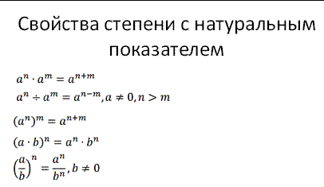

**ПРАВИЛО умножения одночленов**

1. Умножаем коэффициенты (числа).
2. Умножаем степени с одинаковыми основаниями.

**ПРАВИЛО умножения одночлена на многочлен**

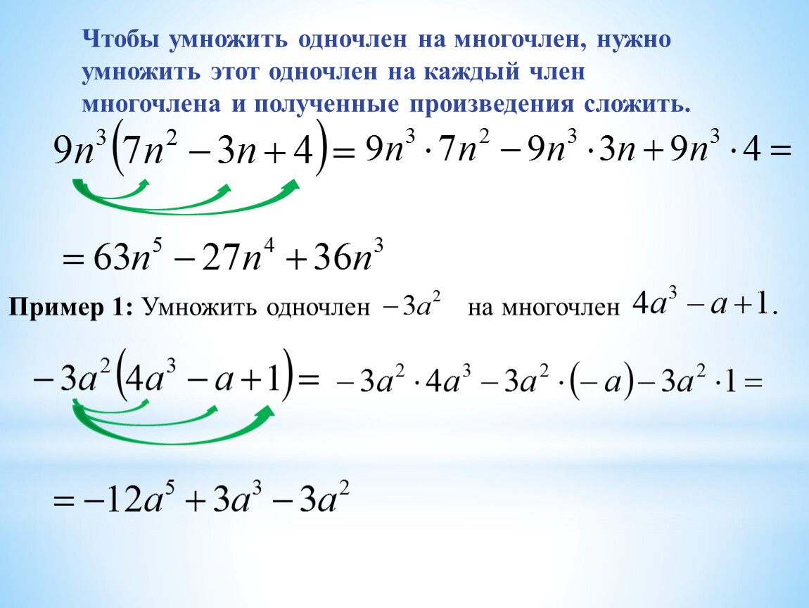

**ПРАВИЛО деления одночленов**

1) Делим коэффициенты (числа).

2) Делим степени с одинаковыми основаниями. (аn : аm = аn-m)

**ПРАВИЛО деления многочлена на одночлен**

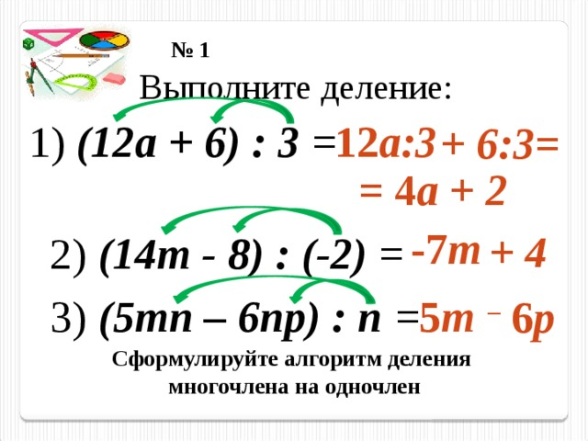

**ПРАВИЛО сложения (вычитания) многочленов**

1. 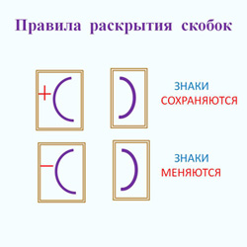Раскрыть скобки.
2. Привести подобные слагаемые.

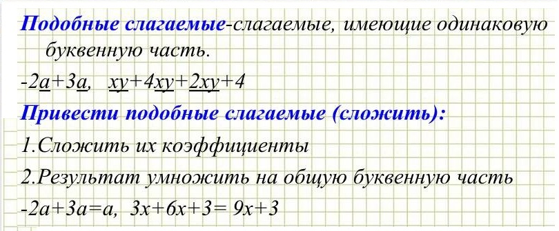

Выполняем работу. Задания располагаются по степени усложнения.

Задания 3 - 4 - повышенный уровень.

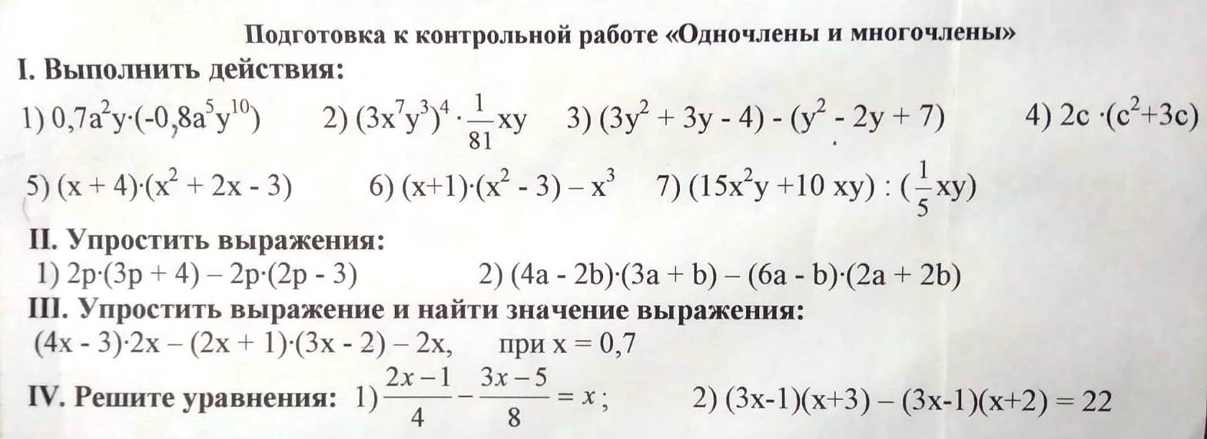**ДУМАЕМ, на какое ПРАВИЛО пример!!!!**

Задание обязательно присылаем, чтобы мне увидеть ваши знания!